Лабораторно-практическая работа по теме:
Диаграмма. Координаты на плоскости.

Диаграмма – это еще один вид математической модели. Она дает наглядное представление о соотношении размеров тех или иных величин.
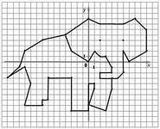
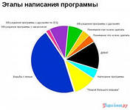
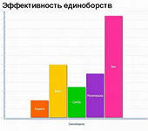
Координатную плоскость придумал французский математик Рене Декарт в 1637 году, поэтому ее также называют «Декартова система координат».

Необходимые инструменты и материалы: циркуль, линейка, фломастеры
- Прочитай внимательно задания и сформулируй цель своей работы.
- Составь план выполнения работы.
- И приступай к решению поставленных задач.
- Выполняя эти задания, чему ты научился?
- После завершения всей работы, что ты понял?
Желаю удачи !!!
Задача 1. В круговой диаграмме покажите разными цветами площади следующих улусов нашей республики: Таттинский улус – 19 тыс. кв.м., Амгинский – 29 тыс. кв.м., Мегино-Кангаласский – 12 тыс. кв.м., Усть-Алданский – 18 тыс.кв.м., Чурапчинский – 12 тыс.кв.м.
Задача 2. Изобразите в виде столбчатой диаграммы свой средний балл по всем предметам относительно среднего арифметического балла класса.
Задача 3. Изобразите на координатной плоскости динамику изменения своей средней оценки с 5-го по 6 класс (по четвертям).
Задача 4. Нарисуйте на координатной плоскости вашего домашнего питомца (кошку, собаку, …), как рисунок на обложке буклета. Укажите координаты каждой вершины полученного многоугольника.
Задача 5. Нарисуйте на координатной плоскости безопасный путь из дома в школу. (Начало отсчета - твой дом, масштаб выберите сами, ввести условные обозначения, формат А4).
Время, t

Скорость, V

